Cnpm 淘宝镜像

推荐全局安装

并且安装其指令集

Npm 安装live-server

使用淘宝镜像安装

Cnpm install -g live-server

-g参数代表全局安装

去掉-g 代表仅本地项目

初始化后的效果图

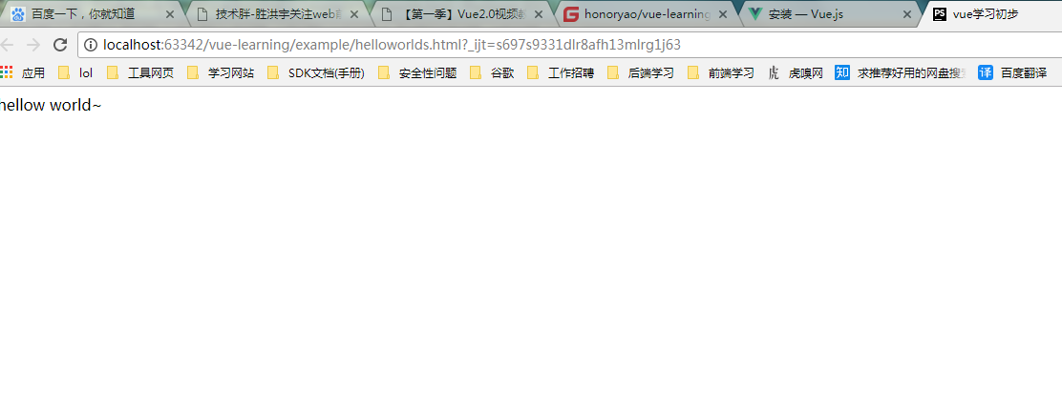

代码

